# LỜI NÓI ĐẦU

Công nghệ thông tin là một trong những ngành khoa học ngày càng được quan tâm và sử dụng rộng rãi trong mọi lĩnh vực của cuộc sống. Với những ưu điểm mạnh có thể ứng dụng được nhiều trong cuộc sống thì công nghệ thông tin đã giúp cho công việc quản lý được dễ dàng hơn. Để quản lý một công việc cụ thể của một cơ quan nào đó thì người quản lý cần thực hiện rất nhiều công việc. Nhờ có các phần mềm thì công việc đó trở nên đơn giản hơn rất nhiều.

Bộ giáo dục và đào tạo đã và đang áp dụng công nghệ thông tin vào các hoạt động của mình từ việc xử lý, cập nhật đến các hoạt động cao hơn đặc biệt là công tác tuyển sinh.

Hiện nay tất cả các trường đại học và cao đẳng nước ta đã tin học hoá hầu hết các công đoạn của tuyển sinh đại học và đạt được những kết quả đáng kể đặc biệt là giảm thiểu mức độ sai sót trong hồ sơ của thí sinh, điểm số… làm tăng độ tin cậy của hệ thống tuyển sinh.

Trường Đại học Sư Phạm Kỹ Thuật Nam Định đã áp dụng tin học hoá trong công tác tuyển sinh ở tất cả các hệ đào tạo đại học đến cao đẳng. Hàng năm có hàng ngàn thí sinh tham gia dự tuyển các hệ do nhà trường tổ chức

Xuất phát từ nhu cầu đó, em chọn đề án “Xây dựng chương trình quản lý thi tuyển sinh đại học” với mục tiêu xây dựng một hệ thống tuyển sinh cho riêng trường đại sư phạm kỹ thuật nam định đáp ứng những yêu cầu đặc thù của hệ thống tuyển sinh tại trường.

Nội dung đồ án đề cập đến một phần trong công tác tuyển sinh đó là “Tuyển sinh hệ đại học” với môi trường Visual Studio và cở sở dữ liệu Microsoft SQL Server, ngôn ngữ lập trình C sharp.

Do trình độ chuyên môn, kinh nghiệm thực tế và thời gian có hạn nên việc thực hiện chương trình còn gặp nhiều thiếu sót rất mong nhận được sự chỉ bảo và đóng góp ý kiến của các thầy cô và những người quan tâm đến vấn đề này.

Chương trình được Trần Văn Nam, lớp DLC CNTT6A, trường đại học sư phạm kỹ thuật Nam Định thực hiện dưới sự hướng dẫn tận tình của cô giáo Vũ Thị Phương.

Em xin chân thành cảm ơn !

# CHƯƠNG 1: KHẢO SÁT HỆ THỐNG

## 1.1.Thông tin đề tài

* **Tên đề tài: Xây dựng hệ thống quản lý thi tuyển sinh của trường ĐHSP Kỹ thuật Nam Định.**
* **Nhiệm vụ của đề tài**
  + Tìm hiểu hoạt động của hệ thống thực.
  + Phân tích hệ thống về mặt chức năng, dữ liệu.
  + Thiết kế hệ thống.
  + Cài đặt chương trình.
* **Kết quả cần đạt được:**
  + Hiểu và phân tích thiết kế hệ thống quản lý tuyển sinh của trường ĐHSPKT Nam Định.
  + Cài đặt chương trình thực hiện được một số chức năng cơ bản
  + Cập nhật dữ liệu: Hồ sơ, Phòng thi-Địa điểm thi, điểm.
  + Thực hiện các thao tác kỹ thuật : Đánh SBD, chia phòng thi, gieo phách, tìm kiếm thông tin…
  + Xuất các văn bản: Danh sách phòng thi, bảng điểm, giấy báo thi, giấy báo điểm, danh sách trúng tuyển.

## 1.2.Khảo sát sơ bộ

- Địa điểm khảo sát: Trường Đại Học Sư Phạm Kỹ Thuật Nam Định.

- Tài liệu, dữ liệu khảo sát: Thông tin thí sinh ,bảng điểm....

- Chức năng, công việc: Lưu trữ điểm của thí sinh trên máy tính, sổ sách, giấy tờ.

- Cơ sở vật chất: Cấu hình và số lượng máy tính đủ để đáp ứng được việc lưu trữ thông tin thí, điểm của thí sinh.

## 1.3.Khảo sát chi tiết

### 1.3.1. Sự cần thiết tin học hóa trong quản lý tuyển sinh

Công việc quản lý tuyển sinh khá phức tạp. Nếu số lượng thí sinh đăng ký dự thi quá đông thì công việc này càng phức tạp và mất nhiều thời gian. Mặt khác, khi cần in điểm hay có yêu cầu phúc khảo bài thi mà người quản lý phải làm thủ công, tức là phải tìm hồ sơ hay bài thi và điểm thi sẽ mất nhiều công sức và thời gian. Từ đó ta thấy nhu cầu hoá - xử lý dữ liệu trên máy tính vào công việc quản lý lưu trữ hồ sơ, bài thi và điểm thi là việc cần thiết, đáp ứng nhu cầu một cách nhanh chóng và chính xác và bảo mật cao. Hiện nay các trường đại học và cao đẳng đang dần cải tiến cách thi từ thi viết sang thi trắc nghiệm thì máy tính càng có vai trò quan trọng với hệ thống quản lý tuyển sinh. Công tác quản lý hồ sơ dự thi của các thí sinh ở các trường đại học, cao đẳng hay trung cấp chuyên nghiệp và dạy nghề tuy có nhiều cải tiến song vẫn còn nhiều hạn chế và mất nhiều công sức. Số lượng thí sinh ngày càng tăng, do vậy việc đưa máy tính vào công tác quản lý tuyển sinh là một điều thiết yếu. Thực tế đã chứng minh điều đó vì đã có rất nhiều phần mềm ra đời đánh dấu một bước nhảy quan trọng trong công tác quản lý tuyển sinh ở tất cả các trường đại học, cao đẳng hay trung học chuyên nghiệp và dạy nghề.

### 1.3.2.Mục đích của hệ thống

Mục đích của phần mềm quản lý tuyển sinh đại học là quản lý thông tin về thí sinh (cụ thể là hồ sơ dự thi và kết quả thi của thí sinh) một cách tổng thể từ lúc nộp hồ sơ đăng ký dự thi cho tới khi trúng tuyển bao gồm tất cả thông tin về thí sinh như: họ tên, địa chỉ, số báo danh, địa chỉ, ngày sinh, điểm thi... của từng thí sinh. Phần mềm quản lý tuyển sinh giúp các nhà quản lý( hay ban tuyển sinh) trong công việc tổng hợp và đánh giá số lượng thí sinh đăng ký dự thi và chất lượng thí sinh dự thi vào trường năm nay so với các năm trước.

Trong mỗi đợt tuyển sinh, thí sinh dự thi nộp hồ sơ dự thi cho bộ phận tuyển sinh. Khi thu hồ sơ tuyển sinh, bộ phận thu hồ sơ sẽ nhận và kiểm tra hồ sơ của thí sinh. Nếu hồ sơ hợp lệ sẽ lưu các thông tin của thí sinh: họ tên, ngày sinh, địa chỉ, giới tính, số cmt, ngành thi... Đồng thời họ sẽ cập nhật thông tin về các chuyên ngành đào tạo, các địa điểm thi.

Sau khi hoàn tất việc cập nhật hồ sơ, bộ phận quản lý tuyển sinh thực hiện tổ chức thi tuyển: tiến hành đánh số báo danh, chia phòng thi, cập nhật địa điểm thi, in danh sách phòng thi gửi về cho ban tuyển sinh, in danh sách giấy báo dự thi gửi cho thí sinh.

Sau buổi chuẩn bị cho kỳ thi sửa chữa những sai sót của thí sinh bộ phận tuyển sinh sẽ cập nhật lại những đính chính sai sót. Đến thời gian thi ban tuyển sinh sẽ tiến hành tổ chức thi tại các phòng thi đã được sắp xếp. Sau khi thi xong sẽ tiến thành kiểm tra lại bài thi và đánh số phách cho các bài thi. Khi có kết quả chấm điểm thi ở ba môn bộ phận quản lý tuyển sinh sẽ cập nhật điểm cho thí sinh theo phòng thi, môn thi, tiến hành ghép kết quả từ phách, in giấy báo điểm thi, giấy báo trúng tuyển cho thí sinh, danh sách trúng tuyển...



# CHƯƠNG 2: PHÂN TÍCH HỆ THỐNG VỀ CHỨC NĂNG

## 2.1. Sơ đồ phân cấp chức năng

### Hình 2.1 : Sơ đồ phân cấp chức năng

1.1

Nhận và kiểm tra hồ sơ

1.2

Cập nhật danh sách thí sinh

1.3

Tìm kiếm TTTS

2.2

Đánh số báo danh

**Quản Lý Tuyển Sinh Đại Học**

**1.**

**Quản lý**

**hồ sơ**

**4.**

**Xét tuyển**

**3.**

**Xử lý**

**bài thi**

**2.**

**Tổ chức thi**

2.1

Cập nhật địa điểm, phòngthi

2.3

Chia phòng

3.2

Nhập điểm

4.1

Tìm kiếm TT

4.2

In giấy báo điểm

4.3

In giấy báo trúng tuyển

3.1

Đánh phách

3.3

Ghép kết quả

2.4

In ds phòng thi

2.5

In giấy báo thi

## 2.2. Sơ đồ luồng dữ liệu

### 2.2.1. Sơ đồ luồng dữ liệu mức khung cảnh

### Hình 2.2 : sơ đồ mức khung cảnh

**Thí Sinh**

**Ban**

**Tuyển**

**Sinh**

Giấy báo dự thi

Giấy báo trúng tuyển

Hồ sơ thí sinh

Địa điểm, phòngthi

Giấy báo điểm

Thông tin phản hồi

Tiêu chí tìm kiếm TT

Kết quả thi

DS phòng thi

Bảng điểm

Kết quả Tìm kiếm

Danh sách trúng tuyển

TC tìm kiếm TT

Phiếu vào điểm

Kết quả tìm kiếm

### 2.2.2. Sơ đồ luồng dữ liệu mức đỉnh

### Hình 2.3 : Sơ đồ luồng dữ liệu mức đỉnh

2.2.2.1. Sơ đồ mức dưới đỉnh của xử lý hồ sơ dự thi

KQ Thi

Hồ sơ TS

**Thí sinh**

Hồ sơ TS

Giấy báo điểm

Giấy báo trúng tuyển

Giấy báo dự thi

DS

Phòng

thi

Phách

**Thí sinh**

Thông

tin

phản hồi

TC Tìm kiếm TT

Danh mục

địa điểm, phòng thi

**Ban tuyển sinh**

Phòng thi

Kết quả thi

Điểm

KQ Tìm kiếm điểm

KQ Tìm kiếm

TC tìm kiếm

**Ban Tuyển Sinh**

Phiếu vào điểm

Bảng điểm

DS

trúng tuyển

Hồ sơ TS

### Hình 2.4 : mức dưới đỉnh của xử lý hồ sơ dự thi

2.2.2.2. Sơ đồ mức dưới đỉnh của tổ chức thi

**Thí sinh**

Hồ sơ thí sinh

Hồ sơ TS

Hồ

sơ

hợp

lệ

Thông tin phản hồi

Tiêu chí

Tìm

Kiếm

KQ Tìm Kiếm

Kết quả thi

### Hình 2.5: mức dưới đỉnh của tổ chức thi

2.2.2.3. Sơ đồ mức dưới đỉnh của xử lý điểm

**Ban tuyển sinh**

Phòng thi

Hồ sơ TS

Địa

điểm, phòng

thi

DS

Phòng

Thi

**Thí sinh**

Giấy báo dự thi

Hồ sơ TS

### Hình 2.6 : mức dưới đỉnh của xử lý điểm

2.2.2.4. Sơ đồ mức dưới đỉnh của xét tuyển

Điểm

Phách

**Ban tuyển sinh**

Bảng

điểm

Hồ sơ TS

Kết quả thi

Phiếu

Vào

Điểm

### Hình 2.7: mức dưới đỉnh của xét tuyển

Kết quả thi

Hồ sơ TS

**Ban tuyển sinh**

**Thí sinh**

Giấy báo điểm

Giấy

Báo

Trúng

tuyển

TC tìm kiếm

KQ tìm kiếm

Hồ sơ TS

# CHƯƠNG 3: PHÂN TÍCH HỆ THỐNG VỀ DỮ LIỆU

## 3.1. Mô hình thực thể liên hệ

### 3.1.1. Tập Thực Thể

1. Thí sinh (số báo danh, họ tên, ngày sinh, giới tính, hộ khẩu)
2. Đối tượng (mã đối tượng, tên đối tượng, điểm cộng)
3. Khu vực (mã khu vực, tên khu vực, điểm cộng )
4. Ngành (mã ngành, tên ngành)
5. Địa điểm (mã địa điểm, tên địa điểm)
6. Môn (mã môn, tên môn )
7. Điểm (điểm)
8. Phách (phách )
9. Phòng thi (phòng thi)

### 3.1.2. Mối liên hệ

1. Thí sinh_phòng thi (thí sinh, phòng thi)
2. Thí sinh_đối tượng(thí sinh, đối tượng)
3. Thí sinh_khu vực(thí sinh, khu vực)
4. Thí sinh_nghành(thí sinh, ngành)
5. Thí sinh _môn_phách(thí sinh, môn, phách)
6. Môn_phách_điểm(môn, phách, điểm)
7. Địa điểm_phòng(địa điểm, phòng thi)

### 3.1.3. Sơ đồ thực thể liên hệ

**Thí sinh**

Ts -phòng

**Môn**

Ts -môn- phách

môn-phách-điểm

Địa điểm - phòng

**Địa điểm**

TS -ĐT

Ts –ngành

**ngành**

**Đối tượng**

TS -KV

**Khu vực**

## 3.2. Mô hình quan hệ

### 3.2.1.Chuyển mô hình thực thể liên hệ sang mô hình quan hệ

Chuyển các tập thực thể thành các lược đồ quan hệ

1. Thí sinh (**số báo danh**, họ tên, ngày sinh, giới tính, hộ khẩu)
2. Đối tượng (**mã đối tượng**, tên đối tượng, điểm cộng)
3. Khu vực (**mã khu vực,** tên khu vực, điểm cộng )
4. Ngành (**mã ngành,** tên ngành)
5. Địa điểm (**mã địa điểm,** tên địa điểm)
6. Môn (**mã môn,** tên môn )

Chuyển các mối liên hệ thành các lược đồ quan hệ

1. Thí sinh_phòng thi (**số báo danh**, phòng thi)
2. Thí sinh_đối tượng(**số báo danh**, mã đối tượng)
3. Thí sinh_khu vực(**số báo danh**, mã khu vực)
4. Thí sinh_nghành(**số báo danh**, mã ngành)
5. Thí sinh_môn_phách(**số báo danh**, **môn**, phách)
6. Môn_phách_điểm(**môn**, **phách**, điểm)
7. Địa điểm_phòng(**mã địa điểm**, phòng thi)

### 3.2.2.Gộp các lược đồ quan hệ có khóa chung

1+ 7+ 8+ 9+ 10: Thí sinh (**số báo danh** họ tên, ngày sinh, giới tính, hộ khẩu, mã đối tượng, mã khu vực, mã ngành, phòng thi)

5+ 13: Địa điểm (**mã địa điểm,** tên địa điểm, phòng thi)

### 3.2.3.Mô hình quan hệ sau khi gộp

* Thí sinh (**số báo danh** họ tên, ngày sinh, giới tính, hộ khẩu, mã đối tượng, mã khu vực, mã ngành, phòng thi)
* Phách(**số báo danh**, **môn**, phách)
* Điểm(**môn**, **phách**, điểm)
* Địa điểm (**mã địa điểm,** tên địa điểm,phòng thi)
* Đối tượng (**mã đối tượng**, tên đối tượng, điểm ưu tiên)
* Khu vực (**mã khu vực,** tên khu vực, điểm cộng )
* Ngành (**mã ngành,** tên ngành)
* Môn (**mã môn,** tên môn )

### 3.2.4.Chuẩn hóa các quan hệ

* Thí sinh (**số báo danh**, họ tên, ngày sinh, giới tính, hộ khẩu, mã đối tượng, mã khu vực, mã ngành, phòng thi)

{F= số báo danh 🡪 họ tên, ngày sinh, giới tính, hộ khẩu, mã đối tượng, mã khu vực, mã ngành, phòng thi} ở dạng chuẩn 3NF.

* Điểm (**môn**, **phách,** điểm)

{F= môn, phách 🡪 điểm} ở dạng chuẩn 3NF.

* Phách(**số báo danh**, **môn**, phách)

{F= số báo danh, môn 🡪 phách} ở dạng chuẩn 3NF.

* Địa điểm (**mã địa điểm,** tên địa điểm,phòng thi)

{F=mã địa điểm 🡪 tên địa điểm,phòng thi} ở dạng chuẩn 3NF.

* Đối tượng (**mã đối tượng**, tên đối tượng, điểm ưu tiên)

{F= mã đối tượng 🡪 tên đối tượng, điểm ưu tiên} ở dạng chuẩn 3NF.

* Khu vực (**mã khu vực,** tên khu vực, điểm cộng )

{F= mã khu vực 🡪 tên khu vực, điểm cộng} ở dạng chuẩn 3NF.

* Ngành (**mã ngành,** tên ngành)

{F=mã ngành 🡪 tên nghành} ở dạng chuẩn 3NF.

* Môn(**mã môn**, tên môn)

{F=mã môn 🡪 tên môn} ở dạng chuẩn 3NF.

# CHƯƠNG 4 : THIẾT KẾ HỆ THỐNG

## 4.1. Thiết kế dữ liệu

Từ các quan hệ trong mô hình quan hệ đã thiết kế ở chương 3 ta phân tích thành các bảng sau:

### 4.1.1. Bảng thí sinh

|  |  |  |  |  |
| --- | --- | --- | --- | --- |
| **Mã thuộc tính** | **Tên thuộc tính** | **Kiểu dữ liệu** | **Độ rộng** | **Ghi chú** |
| Sobd | Số báo danh | Kí tự | 20 | Khóa chính |
| Hovaten | Họ và đệm | Kí tự | 50 |  |
| Ngaysinh | Ngày sinh | Ngày giờ |  |  |
| Gioitinh | Giới tính | Đúng / sai |  |  |
| Dc | Địa chỉ | Kí tự | 50 |  |
| MaDoituong | Mã Đối tượng | Số nguyên |  |  |
| Makv | Mã Khu vực | Kí tự | 10 |  |
| nganhdk | Mã Ngành thi | Kí tự | 20 |  |
| Phong | Phòng thi | Số nguyên |  |  |

### 4.1.2. Bảng điểm

|  |  |  |  |  |
| --- | --- | --- | --- | --- |
| **Mã thuộc tính** | **Tên thuộc tính** | **Kiểu dữ liệu** | **Độ rộng** | **Ghi chú** |
| Mon | Môn thi | Số nguyên |  |  |
| Phach | Phách | Số nguyên |  |  |
| Diem | Điểm | Số thực |  |  |

### 4.1.3. Bảng khu vực

|  |  |  |  |  |
| --- | --- | --- | --- | --- |
| **Mã thuộc tính** | **Tên thuộc tính** | **Kiểu dữ liệu** | **Độ rộng** | **Ghi chú** |
| Makv | Mã khu vực | Kí tự | 10 | Khóa chính |
| Tenkv | Tên khu vực | Kí tự | 30 |  |
| Diemcong | Điểm cộng | Số thực |  |  |

### 4.1.4**. Bảng đối tượng**

|  |  |  |  |  |
| --- | --- | --- | --- | --- |
| **Mã thuộc tính** | **Tên thuộc tính** | **Kiểu dữ liệu** | **Độ rộng** | **Ghi chú** |
| Madt | Mã đối tượng | Số nguyên |  | Khóa chính |
| Tên đối tượng | Tên đối tượng | Kí tự | 500 |  |
| Diemut | Điểm ưu tiên | Số thực |  |  |

### 4.1.5. **Bảng ngành thi**

|  |  |  |  |  |
| --- | --- | --- | --- | --- |
| **Mã thuộc tính** | **Tên thuộc tính** | **Kiểu dữ liệu** | **Độ rộng** | **Ghi chú** |
| Manghanh | Mã nghành | Kí tự | 20 | Khóa chính |
| Tennghanh | Tên ngành | Kí tự | 50 |  |

### 4.1.6. **Bảng địa điểm**

|  |  |  |  |  |
| --- | --- | --- | --- | --- |
| **Mã thuộc tính** | **Tên thuộc tính** | **Kiểu dữ liệu** | **Độ rộng** | **Ghi chú** |
| Madd | Mã địa điểm | Số nguyên |  | Khóa chính |
| Tendd | Tên địa điểm | Kí tự | 50 |  |
| Phong | Phòng | Số nguyên |  |  |

### 4.1.7. **Bảng phách**

|  |  |  |  |  |
| --- | --- | --- | --- | --- |
| **Mã thuộc tính** | **Tên thuộc tính** | **Kiểu dữ liệu** | **Độ rộng** | **Ghi chú** |
| Map | Mã phách | Số nguyên |  | Khóa chính |
| Tenmon | Môn thi | Số nguyên |  |  |
| Sobd | Số báo danh | Kí tự | 20 |  |

### 4.1.8. **Bảng môn**

|  |  |  |  |  |
| --- | --- | --- | --- | --- |
| **Mã thuộc tính** | **Tên thuộc tính** | **Kiểu dữ liệu** | **Độ rộng** | **Ghi chú** |
| Mamon | Mã mon | Số nguyên |  | Khóa chính |
| Tenmon | Tên môn | Kí tự | 50 |  |

## 

## 4.2.Thiết kế giao diện

**Các form được thiết kế trên visual studio 2005**

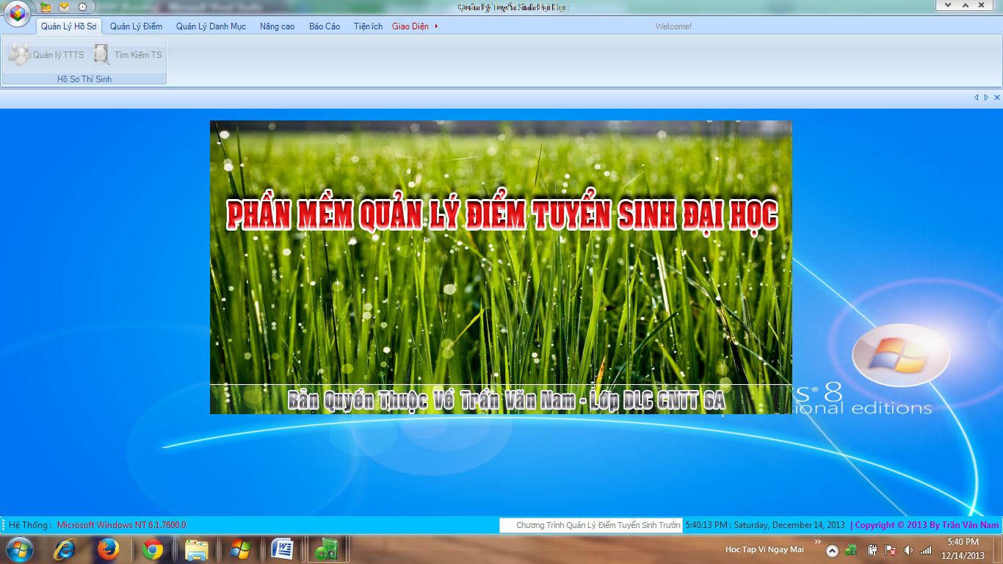

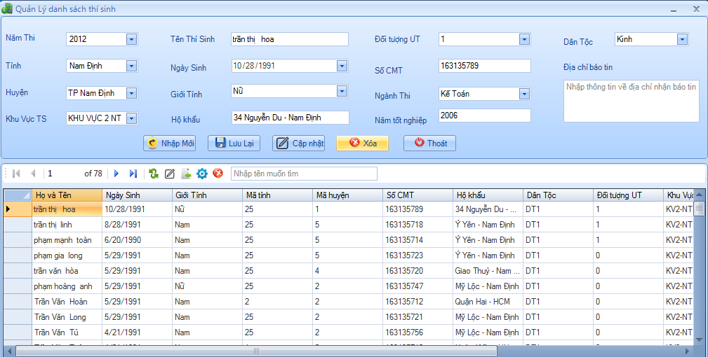

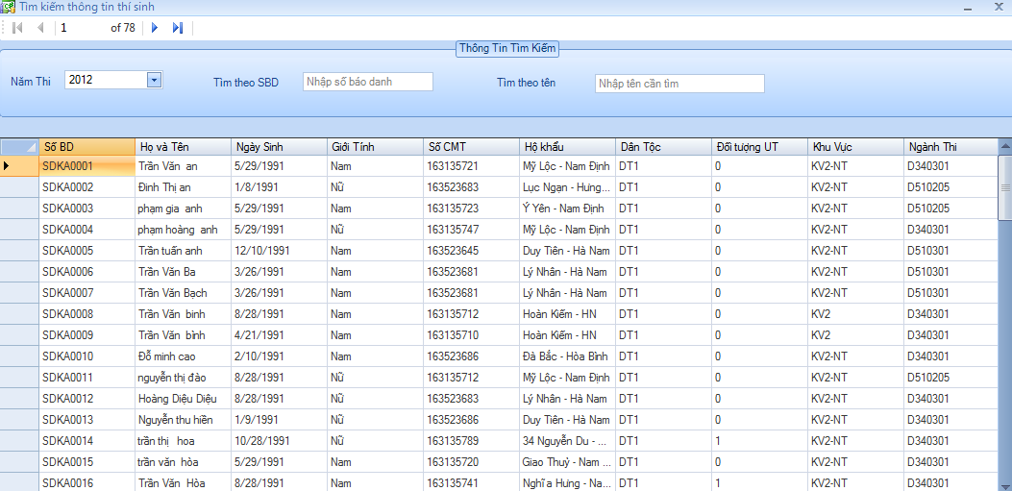

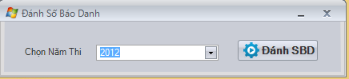

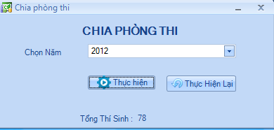

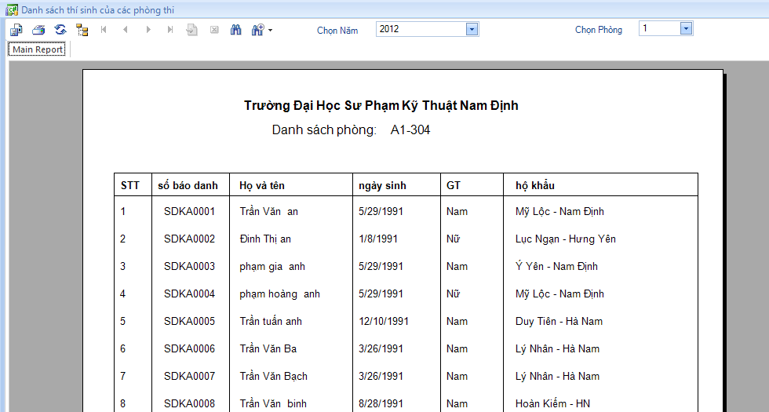

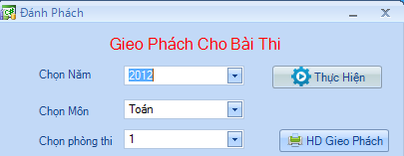

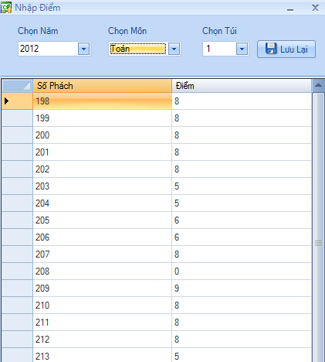

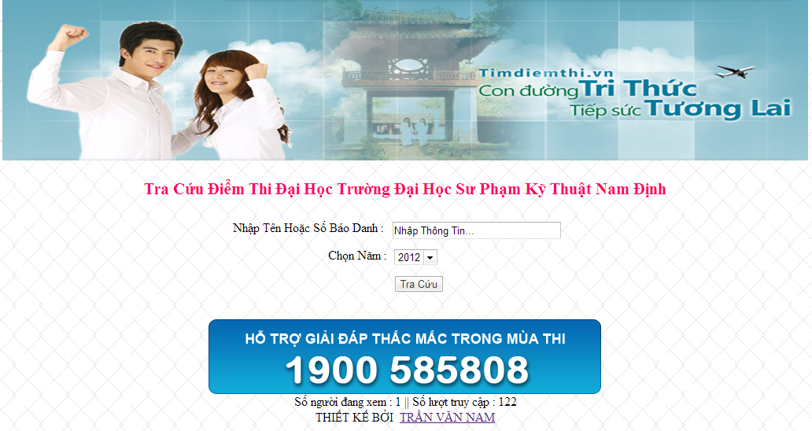

# CHƯƠNG 5 : KẾT LUẬN VÀ KIẾN NGHỊ

## 5.1. Kết Luận

Kích thước hệ thống trung bình, bảo mật cao, chạy tốt trên Windows Xp, Windown 7. Ứng dụng đã đáp ứng được hầu hết các chức năng chính của hệ thống quản lý điểm tuyển sinh đại học.

**Kinh nghiệm thu được:**

* Hiểu được nhiều kinh nghiệm trong giao tiếp cũng như công việc thực tế.
* Có cơ hội để vận dụng kiến thức lý thuyết trong nhà trường áp dụng vào thực tiễn.
* Củng cố các kiến thức về các môn học: phân tích thiết kế hệ thống thông tin, công cụ phần mềm, ngôn ngữ lập trình…

**Ưu điểm :**

* Các chức năng hầu hết đã hoàn thiện để phục vụ cho việc quản lý thí sinh cũng như điểm của thí sinh
* Đã xây dựng được website cho phép thí sinh dự thi tra cứu điểm.

**Hạn chế**

* Ứng dụng xây dựng chưa thực sự hoàn thiện.
* Chức năng chia phòng thi không dồn được phòng nếu thí sinh thừa hoặc thiếu (ở đây mặc định 20 người một phòng).

## 5.2. Kiến nghị

* Từ đồ án sẽ phát triển quản lý thêm các khối thi khác như khối B, khối D.
* Phân chia địa điểm thi rộng hơn hiện tại mới chỉ làm trên một địa điểm chính đó là trường ĐH SPKT Nam Định.
* Chương trình mới chỉ đánh số báo danh theo số lượng mặc định là 20 thí sinh một phòng và chưa dồn phòng được vì thế cần phát triển và sửa đổi chức năng này.